XU954 Scheda creata il 7 dicembre 2024; Ultimo aggiornamento: 2 ottobre 2025
Descrizione storico-bibliografica
Il *passatempo : almanacco poligrafico per l'anno 1842, nel quale contengonsi aneddoti fatti storici, massime, sentenze, varietà amene, canzoni, ed altre poesie giocose in italiano ed in piemontese. - Torino : presso Giuseppe Bellatore, [1842]. - 48 p. ; 13 cm. - TO01839459

Il *passatempo : foglio quotidiano dedicato al bel sesso. - Anno 1, n. 1 (1852)- . – Palermo : [s.n.], 1852. - 1 volume. - PAL0085316
Soggetto: Periodici femminili - 1852

Il *passatempo. – Anno 1, n. 1 (10 gennaio 1856)- . - Firenze : [s.n., 1856-1859]. – 4 volumi ; 37 cm. ((Settimanale. - TO00190748
L'*italiano : foglio settimanale con incisioni. - Anno 1, n. 1 (5 agosto 1859)-anno 1, n. 22 (31 dicembre 1859). - Firenze : [s. n.], 1859. - 1 volume ; 36 cm. - CFI0415765
Il *passatempo : letture popolari per le famiglie, romanzi, novelle e varietà. - Torino : Favale, 1864-1866. – 3 volumi ; 28 cm. ((Il sottotitolo varia. - TO00190750

Il *passatempo : strenna pel capo d'anno. - Milano : Wilmant, [1871]. - 1 volume : ill. , tav. ; 23 cm. ((Annuale. - L'editore varia. - Descrizione basata su: 1871. - LO11024553

Il *passatempo : giornale per le famiglie. - Anno 1, n. 1 (maggio 1877)- . - Milano : [s. n.], 1877. – 1 volume. ((Mensile. - CFI0417833

*Passatempo. - Anno 1, n. 1 (13 marzo 1881)- . – Caltanisetta : [s.n., 1881]. – 1 volume. ((Periodicità non determinata. - CFI0405955

Il *passatempo. - Anno 1, n. 1 (12 febbraio 1885)- . - Caltagirone : Tip. Giustiniani, 1885. – 1 volume. ((Periodicità non determinata. - CFI0405950

Il *passatempo : letture amene quindicinali. - Anno 1, n. 1 (15/22 novembre 1892)-anno 1, n. 3 (1892). - Messina : Tip. Siciliana di G. Tripodo, 1892. - 1 volume ; 4. - CUBI 443798. - BNI 1893-169. - CFI0361037
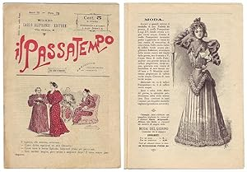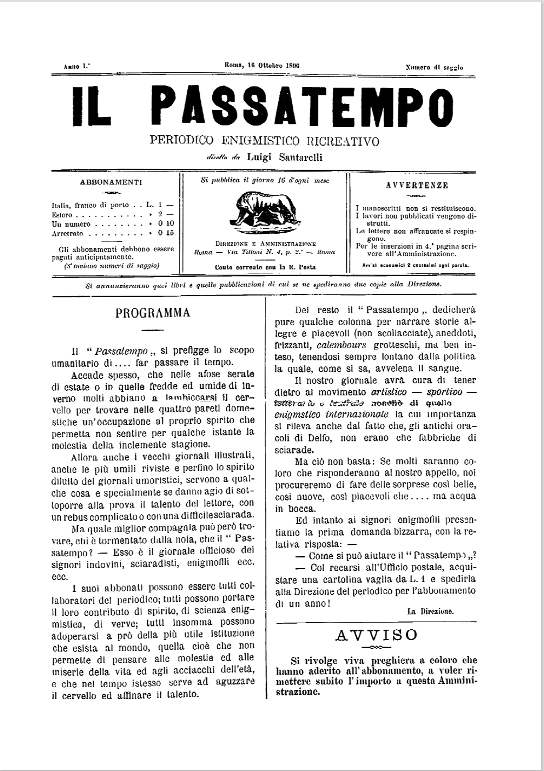
Il *passatempo : periodico illustrato di varietà. - Anno 1, n. 1 (ottobre 1896)-anno 4 (1899). - Milano : Carlo Aliprandi, 1896-1899. – 4 volumi ; 20 cm. ((Settimanale. - CUBI 443802. - BNI 1896-9305. - CUB0706938

Il *passatempo : periodico enigmistico ricreativo / diretto da Luigi Santarelli. - Anno 1, n. di saggio (16 ottobre 1896)- . - Roma : Tip. Vaselli, [1896-1897]. – 2 volumi ; 37 cm. ((Mensile. - RML0053689
Soggetto: Enigmistica – 1896-1897
Copia digitale 16 ottobre 1896

